基于微信的智能宿舍系统研究与设计
摘 要：为解决宿舍设施的消防安全隐患，监测实时宿舍温湿度的需求，设计了基于微信的智能宿舍控制系统。该系统主要以Arduino核心板、新浪云平台、烟雾传感器、温湿度传感器、WiFi模块和手机微信客户端组成。实时监控宿舍烟雾浓度和可燃物浓度，监测宿舍环境的温度、湿度，并采集传感器数据，通过微信客户端显示。
关键词：消防安全；Arduino；智能宿舍：微信；无线控制；传感器
1引言：
近年来，我国教育事业快速发展，高校人数不断增加，宿舍设施的更新与学生人数增长的矛盾愈发突出。随着国家经济的发展，人们的生活水平也不断提高，各式各样的电器已经进入学生宿舍，且宿舍人员多，空间小，导致用电安全隐患多，可燃物增多，火灾隐患也随之增大。大学宿舍是学生生活学习的重要场所，十三五以来国家相关部门更加重视高校安全，学生宿舍消防安全工作迫在眉睫。
随着经济的发展，绿色健康的生活意识也不断提升。在人的一生中，至少有80%以上的时间是在室内环境中度过，仅有低于5%的时间在室外，而其余时间则处于两者之间。室内空气质量的优劣越来越受到人们关注。室内的温度，湿度是人们十分关心的室内空气质量指标。当外界温度太高及潮湿以致人体未能及时将多余的热量排出时，人就会很容易出现抽筋、热衰竭甚至中暑。室内湿度过低时，因上呼吸道粘膜的水分大量散失而感到口干舌燥，并易感冒。
随着物联网技术的不断发展，原来相对高端的智能家居及其相关元器件价格越来越低，使得智能化的设备越来越靠近普通人的生活。对我们大学生来说，宿舍就是我们第二个家，科技带来的便利理应服务与我们的生活，保障我们的安全。
因此本文设计了基于微信，新浪云平台，传感器网络和WiFi模块的智能宿舍系统。本设计利用MQ–2型烟雾传感器，蜂鸣器实时检测宿舍环境，即使在宿舍没有人的情况下也可以通过微信客户端实时了解宿舍情况。当宿舍烟雾浓度或可燃性气体浓度发生变化超过规定值时，触发蜂鸣器发出声音报警信号，宿舍成员微信客户端收到警报通知，快速做出反应，保障宿舍安全。利用DHTll数字温湿度传感器实时监测宿舍内空气环境质量，使宿舍的温湿度保持在合理范围，使学生的学习和生活获得更好保障。

2 系统总体设计
系统结构如下图所示。该系统由手机端，云服务器，Arduino核心模块，温湿度传感器模块，WiFi通信模块，烟雾传感器模块等构成。温湿度传感器模块用于采集宿舍内环境温度、湿度数据，上传云端。烟雾传感器模块用于检测室内有无火灾危险，烟雾浓度过高自动报警。WiFi 通讯模块将Arduino 核心处理后的数据上传至云端存储，并且下发来自云端的控制命令[1]。
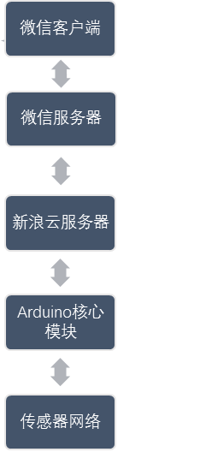

3系统硬件
3.1 Arduino UNO
Arduino UNO （如图1）在具有单片机的多种优点的前提下，更是具有指令的可读性强，轻松上手，快速应用，质廉价优等特点。而且它较其他单片机而言，编
程灵活，具有丰富的可调用数据库。[2]
Arduino UNO是Arduino USB接口系列的最新版本，原理图如（图2）所示，作为Arduino平台的参考标准模板。UNO的处理器核心是ATmega328，同时具有14路数字输入/输出口（其中6路可作为PWM输出），6路模拟输入，一个16MHz晶体振荡器，一个USB口，一个电源插座，一个ICSP header和一个复位按钮。[3]
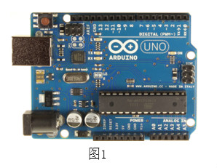

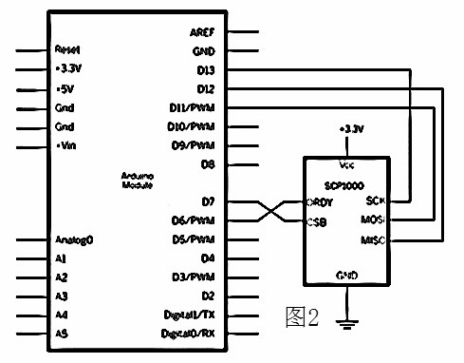

3.2 DHTll数字温湿度传感器
DHTll数字温湿度传感器（图3）是一款含有已校准数字信号输出的温湿度复合传感器。它应用专用的数字模块采集技术和温湿度传感技术，确保产品具有极高的可靠性与卓越的长期稳定性。传感器包含一个电容式感湿元件和一个NTC测温元件，并与高性能8位单片机相连接。因此该产品具有品质卓越、响应超快、抗干扰能力强、性价比极高等优点。每个DHTl 1都在极为精确的湿度校验室进行校准。校准系数以程序的形式储存的OTP内在中，传感器内部在检测信号的处理过程中要调用这些校准系数。[4]
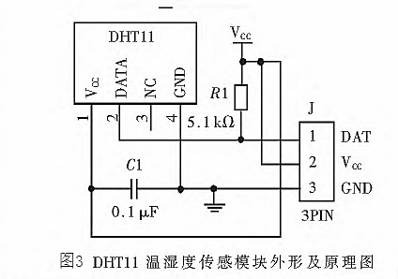

3.3 MQ2 气敏传感器
气敏传感器（图4）是一种能够检测气体的特定成分或者浓度，然后将其转换成电信号的电子装置。MQ2 气体传感器所使用的材料二氧化锡，是一种重要的半导体传感器材料，也是第一个作为商业用途的透明导电材料。当MQ2 气体传感器所处的环境中存在可燃性气体，因二氧化锡晶体缺陷，即O 空位提供的电子产生载流子，会随可燃气体的浓度增加导电率增强。此时，使用简易的电路就可以将导电率直接转换成该气体浓度或比重的相关电信号输出。MQ2 传感器对于各种常见可燃气体如丙烷、甲烷、一氧化碳等灵敏度较高，对气体可燃蒸汽的检测也较为灵敏，其本身材料成本低，稳定性强，可存在于各种环境中[5]通过3P传感器连接线直接连接到arduino传感器拓展板，和蜂鸣器模块结合，实现烟雾报警功能。
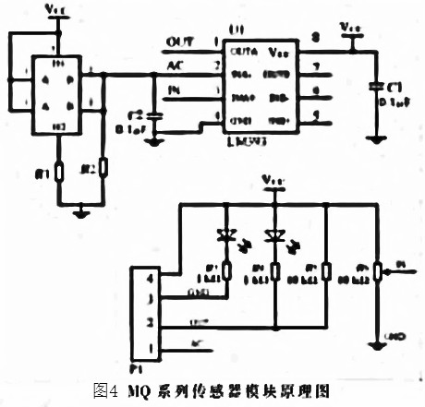

3.4 硬件组成实物图
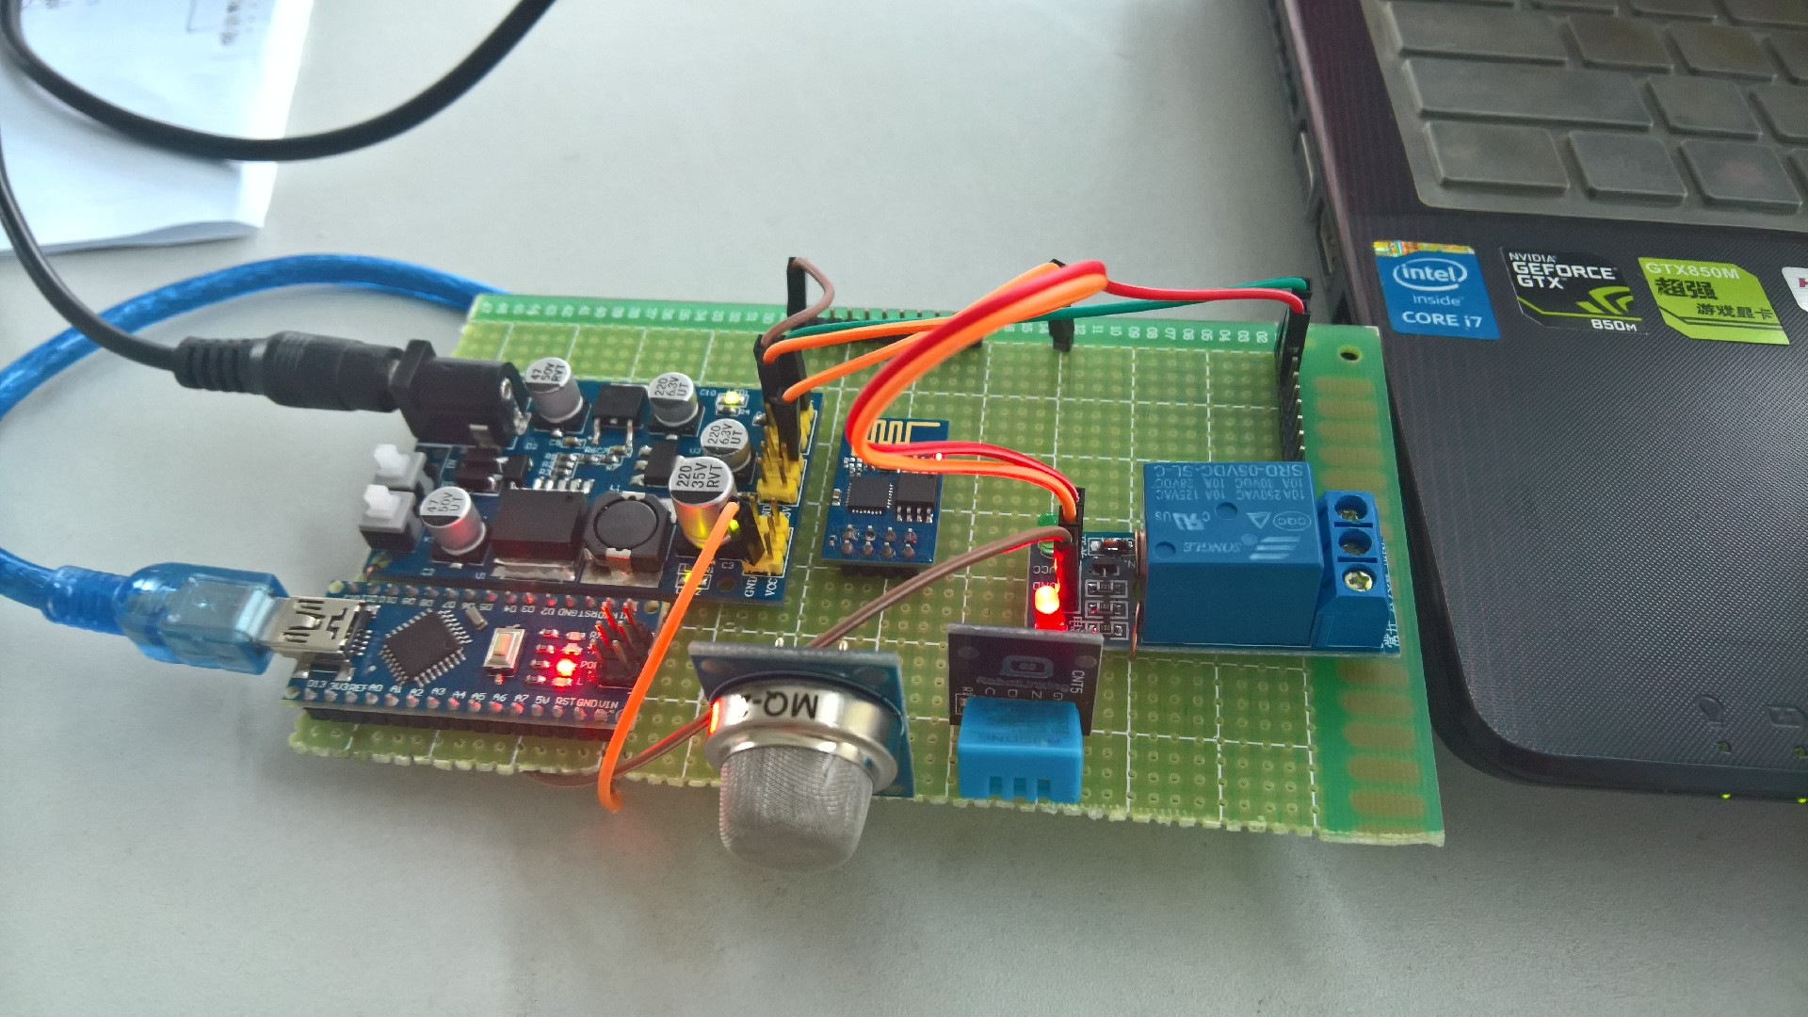

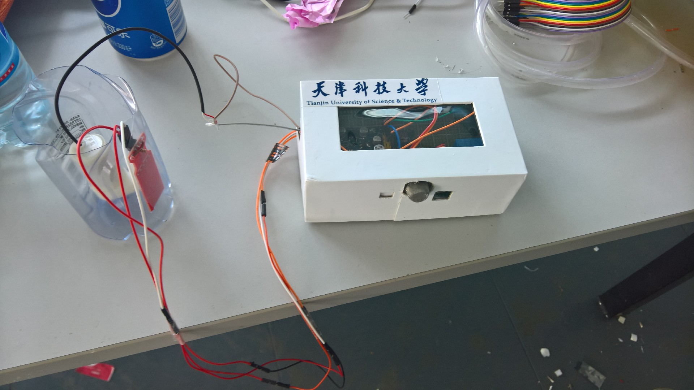

4 软件设计
4.1程序实现
Arduino 实现主要程序代码：
/*get data from MQ-2烟雾传感器*/
void mq2_test()
{
int val = analogRead(Mq2pin);
dat[5] = val;
if(autostatus) //如果是自动控制
{
if(wat>=400)
{
digitalWrite(Relpin,LOW);//打开继电器
dat[6] =1 ;
}
else if(wat<400)
{
digitalWrite(Relpin,HIGH);//关闭继电器
dat[6] =0 ;
}
}
else if(!autostatus) //如果不是自动控制，什么都不做
{
wifiSerial.println("un auto") ;//
}
}
/*get data from DHT11温湿度传感器*/
byte read_data()
{
byte data;
for (int i = 0; i<8; i++)
{
if (digitalRead(DHpin) == LOW)
{
while (digitalRead(DHpin) == LOW);
delayMicroseconds(30);
if (digitalRead(DHpin) == HIGH)
data |= (1 << (7 - i));
while (digitalRead(DHpin) == HIGH);
}
}
return data;
}
/*start the DHT11温湿度传感器*/
void wifi_test()
{
digitalWrite(DHpin, LOW);
delay(30);
digitalWrite(DHpin, HIGH);
delayMicroseconds(40);
pinMode(DHpin, INPUT);
while (digitalRead(DHpin) == HIGH);
delayMicroseconds(80); //DHT11
if (digitalRead(DHpin) == LOW);
delayMicroseconds(80); //DHT11
for (int i = 0; i<4; i++)
dat[i] = read_data();
pinMode(DHpin, OUTPUT);
digitalWrite(DHpin, HIGH);
}
/*send data by WiFi*/
void wifi_send()
{
wifiSerial.print("humdity= ");
wifiSerial.print(dat[0], DEC);
wifiSerial.print('.');
wifiSerial.print(dat[1], DEC);
wifiSerial.println('%');
wifiSerial.print("temperature= ");
wifiSerial.print(dat[2], DEC);
wifiSerial.print('.');
wifiSerial.print(dat[3], DEC);
wifiSerial.println('C');
wifiSerial.print("watLev: ");
wifiSerial.print(dat[4]);
wifiSerial.println("cm");
wifiSerial.print(dat[5], DEC);
wifiSerial.println("ppm");
wifiSerial.print("pump status: ");
wifiSerial.println(dat[6], DEC);
}
/*esp8266 WiFi模块初始化*/
void wifi_Start()
{
wifiSerial.println("AT+RST");//重启
delay(500);
wifiSerial.println("AT+CWMODE=1");//进入Station状态
delay(500);
wifiSerial.println("AT+CWJAP=\"every\",\"WDV835768628\"");//加入AP
delay(10000);
while (wifiSerial.available() > 0)
{
wifiSerial.read();
}//清空串口缓存
wifiSerial.println("AT+CIPSTART=\"TCP\",\"192.168.253.1\",8234");//建立tcp连接
delay(500);
wifiSerial.println("AT+CIPSEND");//进入透传模式
delay(500);
}

5 结语
此设计介绍了基于微信的智能宿舍系统的结构，功能，组成并且阐述了系统硬件的设计方案和软件设计的程序实现。此设计具有价格低廉，操作简便等特点。采用WiFi，移动网络和Internet网络通信构成智能宿舍系统。为宿舍消防安全，火灾隐患的及时处理，宿舍安全的保障提供了一种新的解决方向。
参考文献
[1]张旭，亓学广，李世光，等．基于STM32 电力数据采集系统的设
计[J]. 电子测量技术，2010，33（11）：90-93.
[2] 田烨.基于Arduino UNO开源平台的简易版本智能手机《通讯世界》 -2016年11期
[3]Arduino Uno简介[2015 -01 -16].
http://wenku.baidu.com/link?url=miHG0dT7mMVBZqu8W5j0ZCaWaxwYqk51ptMJmx2WXsCv-EJB97nAmoZ0B-N21eziV-0UBfK3hDTss5OnoWHfzCMz4s5TGULhbiDhSK4ScYS
[4] 杜宇芳. 基于nRF905和DHT11的无线温湿度采集器, 《信息技术》 ISTIC -2012年8期
[5] 黄煌. 基于MQ2传感器的环境检测,新校园(上旬) , New Campus,
编辑部邮箱, 2015年11期

